各位杭州日本商工俱乐部的会员：

杭州日本商工俱乐部为了促进会员企业（包括员工和员工家属）之间的交流，加强友好合作，并与社会贡献活动连携为目的，计划于2025年11月8日举办“第六届西湖友好徒步大会”活动。期待各位的踊跃参与！

活动的具体安排如下，请确认以下详细信息后，在报名截止日前填写附件中的报名申请表（参加申込書），并发送邮件至杭州日本商工俱乐部事务局完成报名。

◼ 日期： 2025年11月8日（周六）

◼ 起点（集合点）： 西湖天地**郎香精酿・特色焼烤酒館　 ※请注意，与去年场地不同**

※起点的接待时间为 8:00～9:30（关于活动当天的签到开始时间，我们将分小组具体指定，届时

请按照通知的时间至接待地点。）

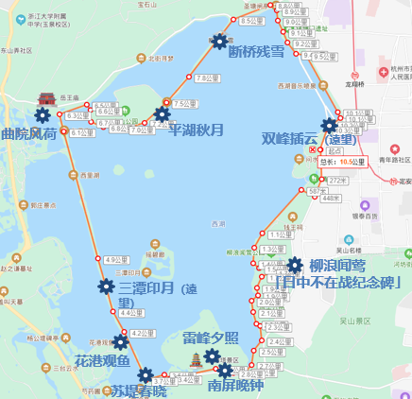◼终点：西湖天地**郎香精酿・特色焼烤酒館**※与出发地点相同

　※终点的接待时间为 10:00～13:30

◼ 路线：绕西湖一圈 约11.1km（约需3.5小时）

西湖天地→柳浪闻莺（中日不再战纪念碑）→南山路→雷峰塔 →苏堤→白堤→六公园→西湖天地（顺时针）

※不要求全程步行。可以根据自身情况安排各自的参加方式。允许半途使用观光车（费用自理）、自行车等交通工具。

◼ 募集人数： 300 人 （每家企业限制30人）※先到先得

◼ 参加费用： 免费

◼ 其他事项：

①在起点为参加者提供饮用水。

②以“西湖十景”为主题，在路线途中设置10处印章收集点。

集齐10个印章的参加者，可在到达终点后参加抽奖。抽奖的

顺序按到达终点的顺序排序。

③今年也计划开展以【秋色、西湖十景、中日友好】为主题的

“摄影比赛”。如您有意向参加，请于活动当天报名。加入主办方的微信群，即可参与投稿（每人

最多投稿3张）。评选为优秀摄影作品将获得精美奖品一份。

④本次大会追加社会贡献保护地球环境的环节，欢迎大家在活动当天把捐赠物品带来，我们将在签

到时收集并在活动结束后统一捐赠给公益组织【善淘小店】进行公益售卖。期待您的慷慨参与！

捐赠标准：可作为礼物送给他人的物品（如：书籍、衣服、各种杂物等），全新或个人闲置物品均可。※善淘小店网址：https://www.buy42.com

⑤本次活动雨天照常进行。但如遇台风、狂风等影响安全的恶劣天气，活动将中止进行。报名时请

务必提供活动当天可联系到参加者本人的联系方式。（若活动中止会与您取得联系）

⑥敬请知悉，对于参与活动期间发生的任何事故、受伤或疾病等情况，主办方概不承担责任，请您

在理解并同意此前提下参加。

◼报名期限：2025年10月27日（周一）18:00截止

◼报名方式：请填写“报名申请表（参加申込書）”并发送邮件至杭州日本商工俱乐部事务局

（[jimukyoku@hz-shokoclub.com](mailto:jimukyoku@hz-shokoclub.com)）。 ※企业会员请与所在企业汇总后一并提交申请。

◼取消参加：报名后如需取消参加，请在10月31日（周五）下午6点前联系杭州日本商工俱乐部事

务局。

■关于会员企业赞助的请求：为了顺利举行本次活动，希望能得到各位会员企业的大力支持和慷慨赞

助。如果贵司愿意提供赞助，请在10月15日（周三）前将您的赞助款项或赞助礼品发送到以下地

址的全日空航空公司杭州办事处。

地址：杭州市萧山区杭州萧山国际机场空港大厦D座7楼全日空　TEL: 0571-8666-5966